台北市松山高中105學年度第一學期高三物理第二次段考
一、單選題(每題4 分)
1.一內有空氣的長管，下端封閉、上端開口。今測得管內空氣有258Hz、430Hz、602Hz等振動頻率，但此三頻率均非管子內空氣的振動基頻。若空氣聲速為344m/s，則此管的長度不可能是下列何者？
(A) 1 (B) 2 (C)3 (D)5 (E)7 公尺

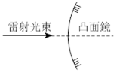
2.整理物理實驗室時發現一個凸面鏡，周老師要輝瑞測出此面鏡的焦距。輝瑞發現成像公式中的虛像位置很難測出，一時之間不知如何是好。輝瑞將凸面鏡平放桌面(鏡面向上)以筆沿鏡邊緣劃線，得到直徑為5公分的圓形。思考之際，輝瑞隨手將桌上的雷射筆到處亂射(匪類的錯誤示範，勿模仿!)，驀然發現射向鏡面的雷射光反射在背後牆面上形成一圓形的亮光區域。輝瑞靈光乍現，先測得雷射光束的截面直徑為0.3公分，將凸面鏡架設使之垂立桌面，以雷射光沿著面鏡主軸平行射入，得到牆面上的光亮區域為一個直徑2.4公分的圓，再量出牆面距面鏡頂點為105公分，最後，輝瑞求出了凸面鏡的焦距（忽略整個凸面鏡的厚度），請問焦距是
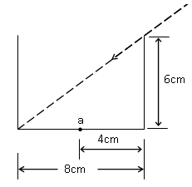
(A)6.3 (B)12 (C)13.125 (D)15 (E)21 公分。
3.一個直徑為8公分，高度僅6公分的不透明杯子，今有一人由杯的邊緣向杯內望去，如圖所示，在杯內無水的清況下，恰可望到杯子另一側的杯底。若加某液體於此杯內，且此人視線不變的情況下，要看到杯底正中央a點的圖案，則所加的液體折射率n至少為多少？
(A)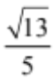 (B) 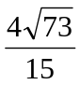 (C)
(D)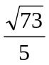 (E)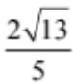。

4.柯南面對著平面鏡中央思考兇手到底是誰，梳妝台上的舊式鬧鐘滴答滴答的響著，讓柯南有點煩心，正想伸手關掉時，突然間從鏡中看到身後有一個人快速跑過，時間前後剛好落在2個滴答聲，也就是1秒，柯南測量自己與鏡子相距50公分，鏡子的寬度為100公分，那人跑過的路線就在自己身後4公尺處，經過計算後柯南訝異於此人的奔跑速度，搜尋可疑人選的特質之後，柯南知道兇手是誰了，就是那位短跑好手! 請問此人的的速率大小為多少m/s？
(A)4 (B)5 (C)8 (D)10 (E)15
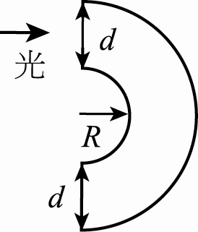
5. 利用全反射概念，以玻璃纖維為光導管作成內視鏡，供醫學上使用。若欲以直徑d之玻璃纖維彎成內半徑為R之光導管，如圖，則玻璃纖維之折射率至少須大於
(A)d (B)R (C)Rd (D)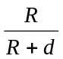 (E)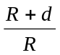 公尺。
6.空氣柱中一向右行進縱波，在某一時刻質點的振動位移(y)與質點位置(x)的函數圖如右圖所示，質點振動位移(y)向右為正，下列敘述何者正確？
(A)位置A為密部中點
(B)位置B空氣壓力最大
(C)位置D為密部
A
B
C
D
x
y
(D)位置B的空氣質點振動速率為零
(E)位置C的空氣質點振動速率最大。

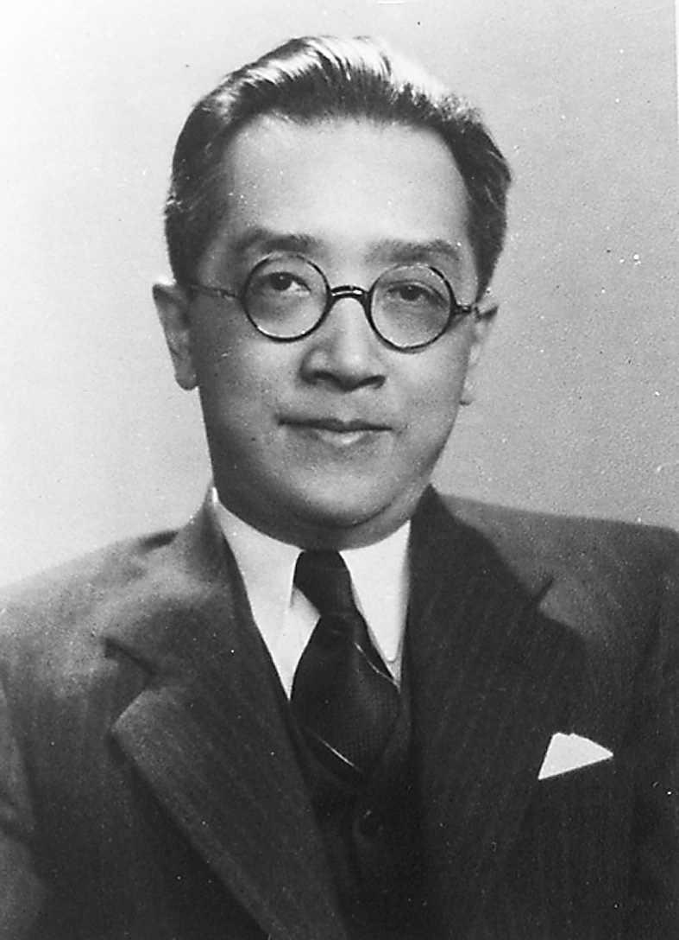
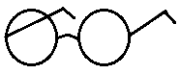
7.知遠參觀中研院文物展時，見到胡適戴的古老圓框眼鏡（如右圖），知遠很好奇胡適的近視度數是多少。透過多方的交涉後，知遠借到了這副眼鏡，但只准在中研院的物理實驗室進行一小時的實驗測量。知遠運用在物理課所學，測量出鏡框直徑為4公分，接著為了測其焦距，拿一點光源置於鏡前主軸上20公分處，在鏡後20公分處放一紙屏，發現透過眼鏡在紙屏上有一直徑12公分的圓，知遠計算之後求出透鏡的焦距，耶!並依據查到的資料：近視度數=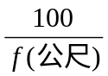，將求得的焦距以公尺為單位帶入後求得近視度數，成功的在時限內歸還眼鏡並完成任務。請問胡適的近視度數是幾度？
(A) 200 (B) 300 (C) 400 (D) 500 (E) 800

8.一管子如果一端開口、一端封閉，發現可發出750赫的頻率(不一定為基音頻率)。今如將其封閉的一端打開(不影響其管長)，發現可發出1000赫的頻率，試問此管最小管長為何？設管中聲速為350公尺/秒
(A)22.5cm (B)25cm (C)35cm (D)37.5cm (E)40cm。

9.以紅光及藍光當光源作實驗，則下列說法，以何者為正確？
(A)對同一凸透鏡而言，紅光的焦距比藍光的短
(B)兩色光以相同入射角度入射三稜鏡時，紅光偏向角較大
(C)以相同的入射角由一介質進入另一介質時，以紅光的折射角最大，偏向角也最大
(D)以同樣的雙狹縫及實驗裝置各做楊格實驗時，則紅光相鄰兩暗紋間的距離比藍光者小
(E)各以相同的入射角斜向射入一厚度為d的透明平行板，射出的光線，紅光的橫向位移
距離比較小。

10.在「單狹縫繞射」實驗中，若以波長為 6.0 × 10^{－7} 公尺之單色光垂直照射在單狹縫上，測知屏上繞射的中央亮帶寬度為 1.0 公分；如將屏後移使屏與狹縫距離增加 30 公分，則中央亮帶寬度變為 1.5 公分。此狹縫之寬度應為
(A) 2.4 × 10^{－3} (B) 4.0 × 10^{－3} (C) 4.8 × 10^{－3} (D) 6.0 × 10^{－3} (E) 7.2 × 10^{－3} 公分。

11. 若已知單狹縫的寬度為1.0×10⁻² cm，中央亮帶寬度為1.2公分。現將單狹縫換成雙狹縫，其餘器材與距離均未改變下，再做雙狹縫干涉實驗，在屏幕上測得相鄰兩暗紋間的距離為0.15 cm。依據以上數據，雙狹縫的兩狹縫間距為若干？
(A)0.02 (B)0.04 (C)0.05 (D)0.06 (E)0.08 cm。

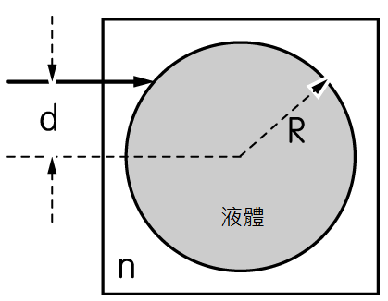
12. 情報局得到一個極稀有的液體，其對基因複製有極重要的影響，但是此液體絕不能被光照射到，不然其性質會完全被改變。今將此液體裝入半徑為 R 的圓洞裡，外部封有折射率為 n 的介質，如圖所示。今有一光線自介質射向圓洞（d＝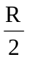），已知此液體的折射率為2。如果不讓光束射入洞內，則 n 最小值為(A)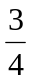 (B) (C) 4 (D) 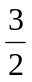 (E)2。

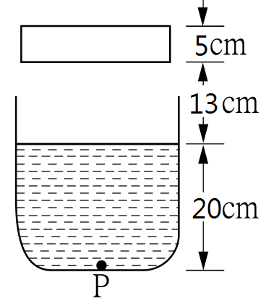
13. 如圖所示，燒杯裝水20公分深，在水面正上方13公分處，以厚5公分、 折射率為1.7的玻璃板垂直觀察燒杯底部一點P，則所見之P點距離水面多少公分？(已知水的折射率為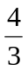)
(A)16 (B)18 (C)13.5 (D)15 (E) 17.5
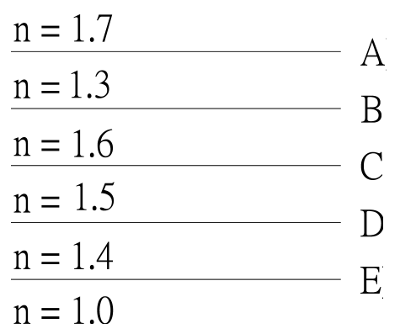
14.圖中各平行介質之折射率均為右圖中所示數據，單色光由最上層入射時，哪些介面可能產生全反射？
(A) AE (B) AC (C) ACE (D) ABDE (E) ABE

15.某透明液體的折射率為，在此液面下放一點光源，則在液面上見到一直徑為12公分的圓形透光面，而點光源離液面多少公分？
(A)5 (B)6 (C)7 (D)8 (E)10。
二、多重選擇題(一題5分，答錯倒扣1分)
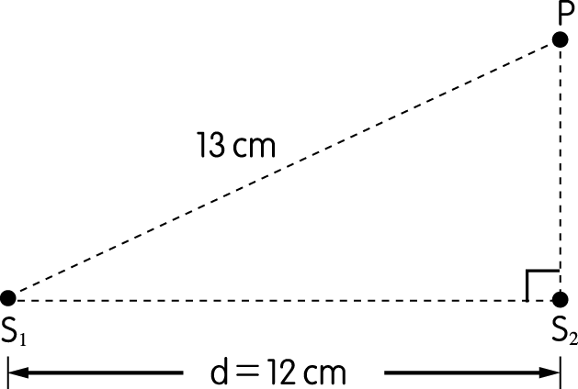
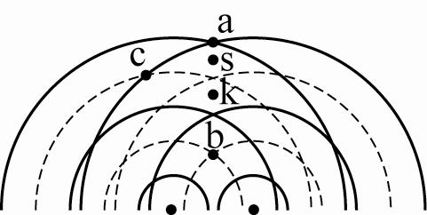
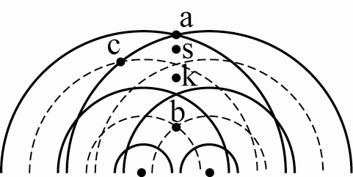
16.附圖為水波槽實驗中兩點同相波源振動所產生的水波干涉示意圖，圖中實線代表波峰、虛線代表波谷，兩波源振動週期均為T，水波槽上方配備平行入射光源，下方則放置白紙以觀察兩波干涉的圖形，則兩波通過時，關於水面上各點的敘述何者正確？
(A) a、b、c三點投射在白紙上亮度大小為a=b>c
(B)a、s、k、b點皆位於腹線上
(C)a、k、b三點會同時位於振幅的最高點
(D) c點一直保持靜止不動
(E) s點的振動速度最大。

17.水波槽中有 S₁、S₂ 兩同相點波源，其振幅及頻率相同，皆為 0.5 cm 及 50 Hz，已知 S₁、S₂ 相距 d＝12.0 cm，它們所產生之水波的波速為 200c m∕s，某點 P 與 S₁ 的距離為 ̅＝13.0 cm，且 ̅ 與 ̅ 垂直，如圖所示，則 (A) P 點的振幅始終為零 (B)P點與 S₁、S₂的波程差為4個波長 (C) S₁ 所在的位置亦為腹點 (D) S₁ 與 S₂ 連線間共有6個節點(E)由 S₂ 沿 ̅ 之方向至 P 點恰可找到 2 個節點。
18.有關球面透鏡與球面鏡的成像性質，下列敘述何者正確？
(A)物體沿主軸方向運動時，只有凹、凸透鏡的所成的虛像與物體同向
(B)不論凹或凸面鏡，沿主軸方向運動的物體，其像的運動方向恆與物體反向
(C)物距不變，當焦距變大時，凸透鏡所成虛像會變大
(D)面鏡與透鏡所成的虛像皆與物體同側
(E)平行光無法完全聚焦於一點，會產成球面像差

19.在空氣中作單狹縫繞射實驗，已知狹縫寬度為W，狹縫與光屏距離為L，入射光的波長為λ，在光屏上形成繞射條紋，有關此實驗的敘述下列何者正確？
(A) 光屏上的第二亮紋到狹縫兩邊緣的波程差為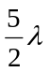
(B)若第一暗紋對狹縫中心的張角（繞射角）為，則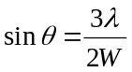
(C)若將光屏移至距狹縫2L處，繞射角會變1/2倍
(D)若將裝置置於水中，則繞射角變小
(E)此實驗可說明光有波動性

三、計算題
1.請依序說明繪圖每一步驟的作法與原理、依據，請在畫線旁邊註明或或，表示畫線
的先後次序，請直接在答案卷的圖形上作答。10％

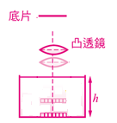
2. 將一枚硬幣置於空杯的底部，以機身固定住的照相機（鏡頭可伸縮，透鏡焦距固定為5公分）由硬幣正上方向下拍照，當鏡頭與硬幣的距離為30公分時，恰能使硬幣聚焦，即可成像於底片上。若在空杯中注入折射率為2.0的透明液體後，需將此照相機的鏡頭向下伸出l公分，才能使硬幣再次聚焦，
(1)此時透鏡與底片的距離幾公分？(4分)
(2)在空杯中注入的透明液體高度應為多少公分？
（設硬幣厚度可忽略）(4分)

台北市松山高中105學年度第一學期高三物理第二次段考
班級： 姓名： 座號：

- 請依序說明繪圖每一步驟的作法與原理、依據，請在畫線旁邊註明或或，表示畫線的先後次序，請直接在圖形上作答。
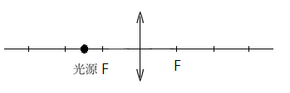
(1)凸透鏡焦距10cm，
點光源距透鏡15cm，請標示出成像位置，並劃出任2條成像光線(4分)
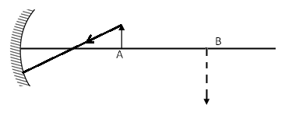
(2)A為實物，B為其透過凹面鏡所成的像。(4分)
請使用圖中的光線作圖定出此面鏡的
曲率中心
(畫平行線經面鏡反射交主軸得焦點，不給分)

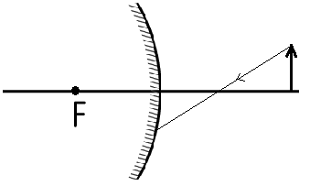
(3)請畫出此入射光線經面鏡的反射線(4分)
2.
台北市松山高中105學年度第一學期高三物理第二次段考
- 單選題
1 | 2 | 3 | 4 | 5
B | D | E | D | E
6 | 7 | 8 | 9 | 10
B | D | C | E | E
11 | 12 | 13 | 14 | 15
B | C | D | A | D

- 多選題

16 | 17 | 18 | 19
BDE | CD | BE | ADE

- 計算題
1.

2.
(1)6 cm
(2)17.5 cm
(3)23 cm

